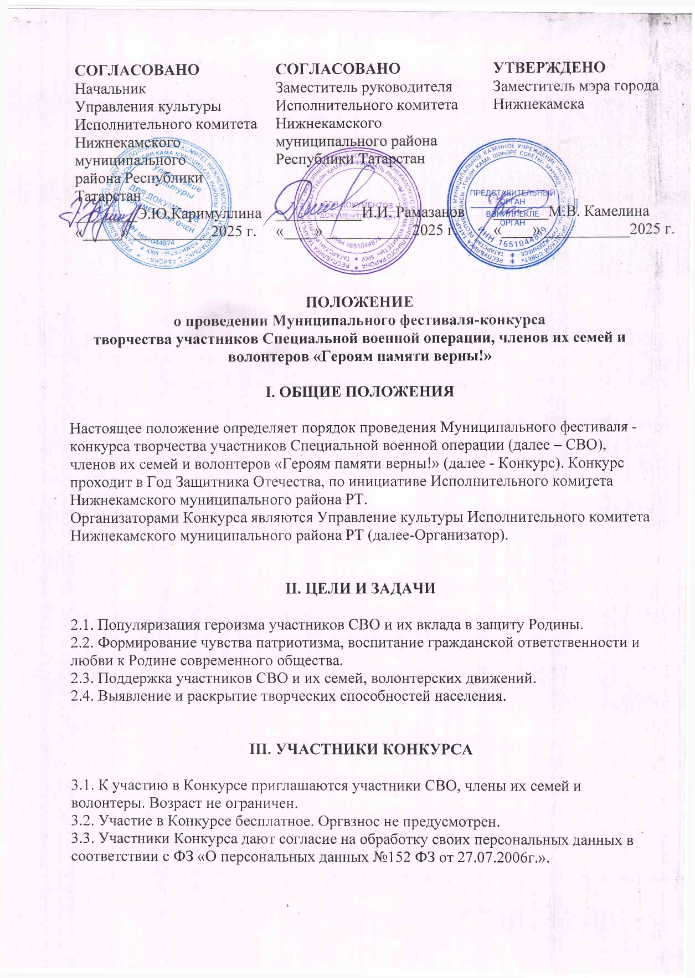

IV. ПОРЯДОК И ЭТАПЫ ПРОВЕДЕНИЯ КОНКУРСА

4.1. Конкурс проводится в 2 этапа:
- Первый этап-отборочный.
- Группа самодеятельного художественного творчества проводится в Районном доме культуры «Мирас» (ул. Центральная, 5) 25 ноября 2025 г.
- Группа декоративно-прикладного творчества проводится в Комплексном музее г. Нижнекамска (Строителей, 14) 25 ноября 2025 г.
- Второй этап -гала-концерт, выставка декоративно-прикладного искусства, состоятся в очном формате на сцене Дома народного творчества (Лемаева,14),
16 декабря 2025г.
4.2. Заявки на конкурс принимаются до 20 ноября 2025 г. (форма заявки прилагается).
Заявки направлять на электронный адрес: ng-art-nk@yandex.ru, с указанием в теме письма «Фестиваль-конкурс творчества участников СВО, членов их семей и волонтеров».
Контактный телефон: 89178682165- заместитель начальника управления культуры ИК НМР РТ Закирова Гульнара Фазитовна; 89600817337 – специалист по творческой деятельности – Сабирова Айгуль Далифовна.
Организатор оставляет за собой право внести корректировки в даты этапов проведения Конкурса.

V. НОМИНАЦИИ КОНКУРСА

Конкурс проводится по следующим номинациям:

ГРУППА ХУДОЖЕСТВЕННОГО ТВОРЧЕСТВА

5.1. Номинация 1. Вокальное творчество (патриотическая песня, лирическая песня, песня военных лет):
• Сольное исполнение
• Ансамблевое исполнение (дуэты, трио, семейные ансамбли)
• Авторская песня

Важно: конкурсные произведения, записанные под фонограмму «+» к участию в Фестивале не допускаются.
Критерии оценки:

5.2. Номинация 2. Хореография:
- Народный танец
- Современный танец
- Патриотическая (военная) хореографическая постановка

5.3. Номинация 3. Театральное искусство и художественное слово:
- Литературно-музыкальная композиция
- Художественное чтение (стихи проза, монологи-патриотические, лирические, о войне и мире, о семье)
- Театр миниатюр

5.4. Номинация 4. Инструментальная музыка:
- Сольное исполнение (на любом инструменте)
- Ансамблевое исполнение

5.5. Номинация 5. Литературное творчество:
• Рассказ на тему «Я в сердце бережно храню», посвященный памяти участника СВО.
Рассказ должен содержать информацию о погибшем участнике СВО, который для участника конкурса является личным примером мужества, стойкости, отваги и героизма.
• Рассказ, посвящённый участникам, волонтерам и/или событиям специальной военной операции.
Рассказ должен быть посвящен какой-либо реальной истории, случаю или событию, главными героями которых являются участники СВО.
- Авторское стихотворение, посвященное участникам, волонтерам и/или событиям СВО.
Стихотворение должно быть посвящено реальному случаю, событию или участникам, волонтерам СВО.
• Детские рассказы и стихи
Посвященные событиям специальной военной операции.

5.6. Номинация 6. Видео творчество:
- Видеоклип (на патриотическую песню о службе, о семье)
- Социальный ролик (о поддержке, памяти, мире)
- Видео-интервью, видеодневник

5.7. Номинация 7. Семейное творчество:
Совместный номер или проект членов семьи (вокал, танец, театр, поделка, видео). Участвуют не менее 2-х представителей разных поколений семьи.

Критерии оценки:
- мастерство исполнения (чистота интонирования, диапазон голоса, сложность воспроизведения);
- соответствие репертуара конкурсным требованиям (оригинальность подобранного произведения, оригинальная аранжировка);
- артистичность (эмоциональность исполнения, контакт со зрительской аудиторией, сценический образ);
- зрелищность (костюмы, сюжетная линия, хореографическая поддержка);
- соответствие возраста исполнителя творческому номеру, творческого материала заявленной номинации.

Примечание. Критерии оценки для номинации «Семейное творчество»:
- творческая инновация и оригинальность идеи, подчеркивающая связь с СВО и их семьями;
- смысловая завершенность работы.

ГРУППА ДЕКОРАТИВНО-ПРИКЛАДНОГО И ХУДОЖЕСТВЕННОГО ТВОРЧЕСТВА

5.8. Номинация 8. Декоративно-прикладное и художественное творчество, наиболее выразительно передающие образ героя, дух товарищества, моменты службы или ожидания, отражающие чувства, переживания, поддержку и гордость семей военнослужащих (от семей):

I подгруппа:
• Живопись (портрет, пейзаж, батальная сцена, абстракция);
• Графика;
• Фотография (репортажная, портретная, пейзажная, арт-фото).
II подгруппа:
• Скульптура, керамика;
• Вышивка, бисероплетение, вязание, лоскутное шитье;
• Работа с деревом, металлом.
III подгруппа:
• Макетирование, моделирование;
• Открытка ручной работы (к памятным датам).
IV подгруппа:
• Детский рисунок («Моя семья», «Мой герой», «Рисунок для папы/мамы на фронте»).

Критерии оценки:
- творческая индивидуальность;
- художественный вкус и оригинальность;
- создание образа и раскрытие темы;
- техника и качество исполнения.
Работа предоставляется автором (группой) в выставочном оформлении (чистая, в рамке или на подставке).
Работа должна быть маркирована и содержать следующие сведения:
- название экспоната или композиции;
- фамилия и имя автора работы;
- возраст автора;
- материал;
- техника изготовления.
Все данные необходимо разместить на белом листе бумаги размером 4х10 см. и прикрепить к работе с двух сторон (с лицевой, не нарушая внешнего облика и восприятия работы, с обратной или изнаночной стороны, закрепив и приклеив более тщательно).
Участники декоративно-прикладного творчества представляют по 1 работе в заявленном жанре. Участие происходит в формате выставки.

VI. ЖЮРИ КОНКУРСА

6.1. Для подвидения итогов Конкурса создается состав жюри, в который входят: специалисты в области культуры и искусства, представители общественных организаций, муниципальных учреждений и Исполнительного комитета Нижнекамского муниципального района Республики Татарстан, представители Союза ветеранов СВО и Боевого братства г. Нижнекамска, представители Фонда Защитников Отечества г. Нижнекамска.
6.2. Жюри имеет право принять решение о продлении сроков проведения конкурса в случае отсутствия заявок, отвечающим требованиям настоящего Положения.
6.3. Участники Конкурса оцениваются по 5-ти бальной системе. Итоговый балл каждого участника Конкурса определяется путем суммирования общих баллов.
6.4. Ведомости оценок и листы комментариев жюри не демонстрируются, на руки не выдаются. Решение жюри оформляется протоколом, является окончательным и обжалованию не подлежит.
6.5. Жюри имеет право присуждать не все звания и делить одно Лауреатство между несколькими участниками в зависимости от достигнутых конкурсантами результатов.

VII. ОПРЕДЕЛЕНИЕ ПОБЕДИТЕЛЕЙ И НАГРАЖДЕНИЕ

7.1. Все участники Конкурса награждаются дипломами участника и поощрительными призами.
7.2. Победители фестиваля-конкурса творчества участников СВО и членов их семей «Героям памяти верны» - обладатели звания лауреатов I, II, III степеней в каждой номинации, награждаются дипломами и наградной продукцией. При возникновении ситуаций, когда нет достойных претендентов на вручение призовых мест – эти звания не присуждаются.

VIII. ОБЯЗАТЕЛЬНЫЕ УСЛОВИЯ

8.1. Во время выступлений участников проводится видео- и фотосъемка. Своим участием конкурсанты дают согласие организаторам на использование фото- и видеоматериалов.
8.2. Организаторы Конкурса не несут ответственности за несанкционированное использование или воспроизведение участниками Конкурса материалов, охраняемых законом и за возможные последствия в случае неполучения соответствующих разрешений участниками. Ответственность за авторское разрешение на исполнение произведений лежит на конкурсантах.
8.3. В случае предъявления претензий к Организатору в отношении неправомерного использования любых произведений (материалов), предоставленных (используемых) участниками при участии в Конкурсе, участники самостоятельно несут полную ответственность претензиям со стороны правообладателей и третьих лиц обязуются освободить Организатора Конкурса от любых расходов и убытков, которые могу возникнуть в связи с такими обращениями.
8.4. В случае нарушения условий проведения Конкурса, несоблюдения норм этики и морали оргкомитет вправе отстранить участника.

Приложение 1
ЗАЯВКА
на участие в фестивале-конкурсе творчества участников СВО и членов их семей «Героям памяти верны!»
ФИО участника или коллектива
Организация, представляющая участника
ФИО руководителя коллектива
Количество участников
Возраст всех участников
Номинация (согласно Положению):
1. Группа (самодеятельное художественное творчество или декоративно-прикладное и художественное творчества)
2. Номинация
3. Вид номинации
Для группы декоративно- прикладного и художественного творчества
- Название работы
- Техника исполнения, материал
- Размер работы (ширина, высота, длина)
Для группы самодеятельного художественного творчества:
- Название конкурсного номера/работы
2. Название и автор художественно-музыкального материала
3. Продолжительность выступления (хронометраж)
Контактный телефон
ответственного лица, е-mail
Необходимые технические условия для выступления (количество радио-микрофонов, стойка, световое и музыкальное оформление, видеоконтент)
*В соответствии с Законом РФ от 07.02.1992 №2300-1 (ред. От 03.07.2016) «О защите прав потребителей» даю свое согласие использовать свои перечисленные в заявке персональные данные для составления списков участников конкурса, создания и отправки нагарных документов, использования в печатных презентационных/методических материалах конкурса.
“_____”____________2025г. __________________

Приложение 2
Утверждено
постановлением Исполнительного комитета Нижнекамского муниципального района Республики Татарстан
№_______ от «_____» ___________2025 г.

Состав
организационного комитета по подготовке и проведению

Камелина М.В. | - | председатель организационного комитета, заместитель мэра города Нижнекамска;
Рамазанов И.И. | - | заместитель председателя организационного комитета, заместитель руководителя Исполнительного комитета Нижнекамского муниципального района Республики Татарстан.  Члены оргкомитета:

Каримуллина Э.Ю. | - | начальник управления культуры Исполнительного комитета Нижнекамского муниципального района Республики Татарстан;

